顾 问：李智仁 郑志明
主 编：赵 军 佘茂祯
副主编：张维泳 洪栋梁
许群萍
编 委：陈雯雯 蔡晓玲 韩 瑜 钱思瑶 许敏清 邹夏辉

亲们，是不是还在为美化宿舍而烦恼啊？不用担心，在这里给大家推荐几款既美化环境又有利于身心健康的植物。希望喜欢！
吊兰:吊兰能在微弱的光线下进行光合作用,能吸收空气中的有毒有害气体,一盆吊兰在8~10平米的房间就相当于一个空气净化器.还能分解苯,吸收香烟烟雾中的尼古丁等比较稳定的有害物质.所以吊兰又被称为室内空气的绿色净化器
仙人掌:减少电磁辐射的最佳植物。仙人掌具有很强的消炎灭菌作用,在对付污染方面,仙人掌是减少电磁辐射的最佳植物。此外仙人掌夜间吸收二氧化碳释放氧气。晚上居室内放有仙人掌,就可以补充氧气,利于睡眠。
君子兰:释放氧气，吸收烟雾的清新剂。在十几平方米的室内有两三盆君子兰就可以把室内的烟雾吸收掉。特别是寒冷的冬天,由于门窗紧闭,室内空气不流通,君子兰会起到很好的调节空气的作用，保持室内空气清新。
芦荟:盆栽芦荟有空气净化专家的美誉.一盆芦荟就等于九台生物空气清洁器, 光照条件下，一盆芦荟可消除一平方米空气中90%的甲醛,还能杀灭空气中的有害微生物,并能吸附灰尘,对净化居室环境有很大作用。

二零一二年 第四期

福州一化集团来学院洽谈合作事宜

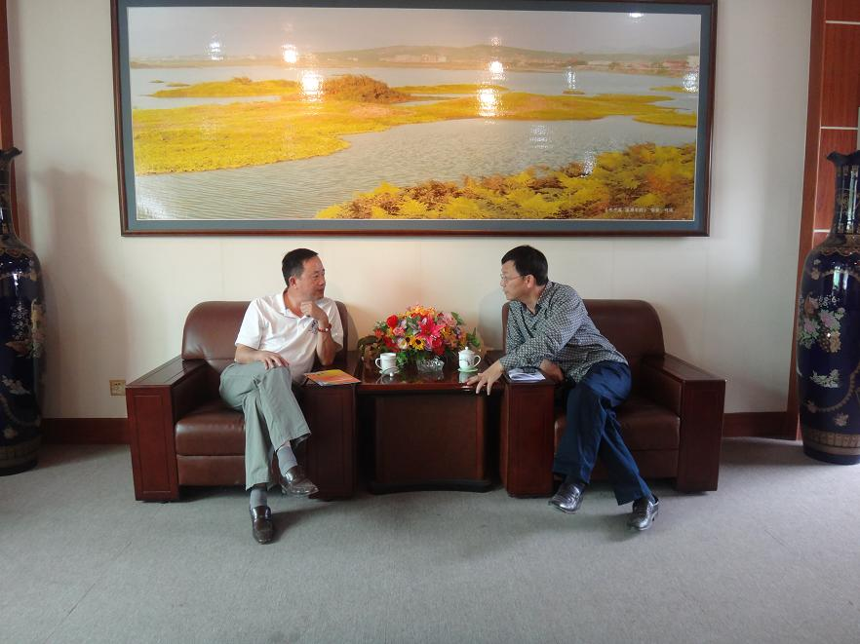
近日，福州一化集团陈力总经理、周沂常务副总经理等一行人来我院，就校企科研合作与人才培养等问题召开洽谈会，黄雅敏副院长参加了洽谈会。双方就校企双方共同关心的问题，进行了融洽的交流。会上黄雅敏副院长介绍了学院基本情况，并就校企双方在人才培养、科研合作、申报课题、共建实验室、开发技术研发中心、互派教师等方面的全面深度合作提出了指导性意见。福州一化集团陈力总经理、周沂常务副总经理也就企业的基本情况、技术需求及下一阶段准备在莆田投资的项目情况进行了介绍，并参观考察了学院工程实训中心和化工实验室。双方对今后的合作和交流达成了初步意见。
最新资讯:
小A：“愣子，听说学院即将以宿舍管理委员会为单位举办一个叫什么“风采大赛”的，这事你听说了吗？”
二愣：“是啊，是啊，这事听说已经在进行中了呢，听说内容挺丰富的，有体育项目，还有唱歌跳舞比赛啥的，哈哈，还有奖状奖品呢，活动时间很充足，为期一个月左右呢，11月10号到12月10号，心动啊。
小A：“呦，愣子今天不愣了？时间都打听清楚了？听说以宿舍为单位，走，咱一起拉上宿舍那几头猪好好表现一下咱的风采，老娘不表现一下，那些学长就不知道姐姐是窈窕淑女，琴棋书画都会，更重要当然是为了体现咱宿舍集体荣誉感，走，为咱宿舍争光去！！唉，可是咱们还不是很明白具体参赛形式呀”。
二愣：“傻，到时候会通知，咱不明白就去问宿管会管事儿的嘛，学生宿舍管理中心的门也不是白开的啦。”

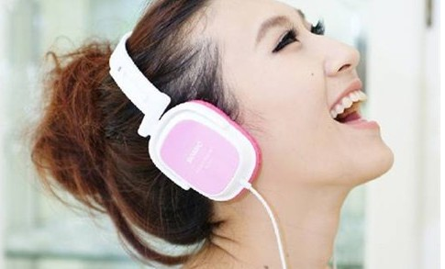
《重做一个梦》那时候试图期待收拾自己，期待下一个梦重新开始，如今那也是只梦，而已。
《来不及》罗忆诗，我来不及将你的手紧紧握着，对你说我只想要我们能快乐。
《life is cool》哈，不失震撼动感的歌，喜欢英文歌的你，千万别错过这一首哦。
《我们没有在一起》我们没有在一起，至少还像情侣一样，我们没有在一起，至少还像家人一样
《Tik tok》动感却不是吵，对于这首歌只想表达，太棒了。
《一生有你》突然想到这首年龄很大很大的歌，我是不是依然一生有你呢，我没有哭，却难过的不知道说什么好。

彭院长到仙游、厦门洽谈校企合作
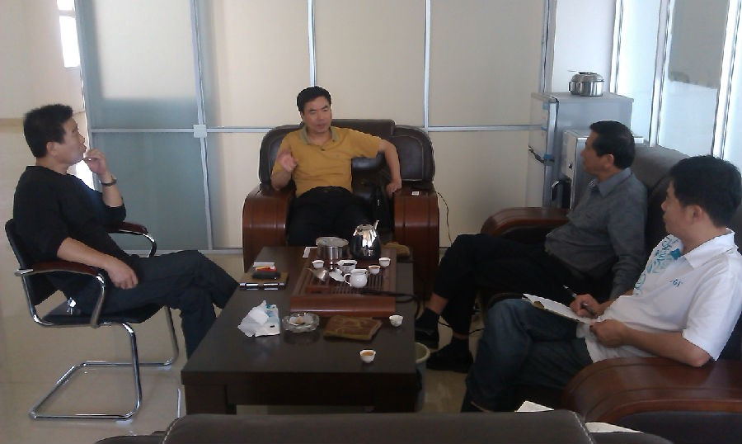
近日，彭文宇院长带领工艺美术学院、招生就业处等部门负责人一行先后前往福建省古典工艺家具协会、福州大学厦门工艺美术学院洽谈校企合作、校校合作事宜。在福建省古典工艺家具协会，彭院长和张镜泉执行会长就学院与行业协会及企业之间如何进行深度合作问题进行了交流，取得了实质性成果，双方议定：一、近期召开一场由红木家具企业家代表和学院相关人员共同参加的专题座谈会；二、举办2-3期行业技术人员、营销人员培训班；三、协会协调相关企业为学院工艺美术专业学生提供实训基地；四、协会配合学院开展工艺美术专业的招生工作；五、待行业标准规范出台后，双方就人才培养方面可开展更深层次合作。
在福州大学厦门工艺美术学院，彭院长和厦门工艺美术林志强院长、余国富副院长、余国华副院长就校校合作问题交换了意见，在合作办学模式、合办专业及师资培训交流、共编教材等方面达成初步共识。

如火的青春，飞扬的激情，如花美妙的年龄阶段总是会萌发出特有的情愫。挥舞你手中的笔，抒写出生命中最令你心动的篇章。我们愿做你忠实的听众，倾听你的心语！
1、作品要求：题目自拟，体裁不限，可以是小说、散文、诗歌、杂文或论文等，内容要求思想健康，积极向上，可以是自己在生活、情感、心理等方面的感悟、困惑；也可以是自己或身边热难道成长故事、心路历程等，字数不限！
2、 来稿一律不退，请作者保存好底稿。
3、 来稿请投到宿舍管理委员会邮箱（shenquzhoubao@126.com），稿件一旦采用将刊登在《社区周报》上，并在综合测评文体方面加分。（来稿请注明姓名，系别，班级和学号）
4、 征稿日期：即日起长期有效，望同学们踊跃投稿，谢谢合作。
健康饮食
1、南瓜升压，止喘，高血压的人不要吃。
2、山药补气，失眠的人不要吃。
3、蘑菇，黑木耳泻下，腹泻的人不要吃。
4、芒果止血，来月经的人不要吃。
5、香菜发汗，汗多的人不要吃。
宿舍是学校的组织细胞，宿舍文化则是宿舍成员素质和价值的体现。为传承校园文化，丰富学院学生的课余生活，加强学院文化建设，创造健康生活空间，营造文明和谐的校园环境，展现广大学生魅力，经研究决定于2012年11月上旬至2012年12月上旬举办以宿舍为单位，主题为“创新·平安·文明·尚学·和谐” “我爱我家”寝室风采大赛。以此繁荣宿舍文化生活，丰富宿舍文化内涵，浓厚宿舍育人氛围，促进大学生综合素质的全面提高。
活动分三个阶段：
第一阶段：1月8日至11月19日，各楼开展系级寝室美化大赛。按照“我爱我家”寝室风采大赛评分细则（见附表），选评出优秀寝室（至少占该系所有学生寝室总数的30％），并于11月19日15：00前将评选出的优秀寝室报与学生社区管理服务中心（48266269@qq.com）。评选出的优秀寝室舍长要准备以下材料：（自行设计、A4排版）(1)宿舍文化(2)宿舍学习氛围(3)宿舍成员的基本情况(4)宿舍照片（宿舍整体、各处整洁、成员集体照、活动照片等）选择有代表性照片并由各宿舍洗好，还需有电脑备份以便上传网站。可参考 宿舍成果展1 宿舍成果展2 宿舍成果展3 宿舍成果展4（可参考学工处网站）
第二阶段：11月20日起，开展寝室风采PPT大赛。有清洁卫生评比、常规检查评比、寝室风采PPT大赛。重在真实体现寝室特色，展示寝室个性，体现寝室成员精神风貌，反映寝室成员间的友谊。11月27日（周二下午）14：30-17：30在17#102有各个宿舍宿舍长进行PPT展示与宿舍文化、风采演讲。
第三阶段：11月20日起至12月17日，开展寝室风采总决赛。有清洁卫生评比、常规检查评比、寝室美化评比。12月17日（周一下午）15：00-17：30对参评寝室进行评比。
奖项设置：各系评出的优秀寝室参加学院“我爱我家”寝室风采大赛“十佳宿舍”评比。
“我爱我家”寝室风采大赛评分细则详见学工处网站！
想不想让大家对你们宿舍刮目相看？那就来这里报名，这里有你，属于你们的舞台，有才你就必须来，不来你会后悔没来！

如火的青春，飞扬的激情，如花美妙的年龄阶段总是会萌发出特有的情愫。挥舞你手中的笔，抒写出生命中最令你心动的篇章。我们愿做你忠实的听众，倾听你的心语！
1、作品要求：题目自拟，体裁不限，可以是小说、散文、诗歌、杂文或论文等，内容要求思想健康，积极向上，可以是自己在生活、情感、心理等方面的感悟、困惑；也可以是自己或身边热难道成长故事、心路历程等，字数不限！
2、 来稿一律不退，请作者保存好底稿。
3、 来稿请投到宿舍管理委员会邮箱（shenquzhoubao@126.com），稿件一旦采用将刊登在《社区周报》上，并在综合测评文体方面加分。（来稿请注明姓名、系别、班级和学号）
4、 征稿日期：即日起长期有效，望同学们踊跃投稿，谢谢合作。
健康饮食
1、南瓜升压，止喘，高血压的人不要吃。
2、山药补气，失眠的人不要吃。
3、蘑菇，黑木耳泻下，腹泻的人不要吃。
4、芒果止血，来月经的人不要吃。
5、香菜发汗，汗多的人不要吃。
游莆田
湄洲湾
在福建省漫长的海岸线上，分布着许多美丽的小岛。其中一个在福建中部的海面上，它的形状就像女孩子弯弯的眉毛，它就是湄洲湾。
登上岛顶，环顾茫茫的大海，顿时觉得心旷神怡，好一幅美丽的图画。渔家孩童三五成群地在海上追逐嬉戏，五颜六色的贝壳散落在金色的沙滩上,令人无限陶醉。最令人神往的是岛上的妈祖庙，那是一座富丽堂皇、金碧辉煌的庙，绝不亚于海上龙宫。庙内烟气缭绕，一身栩栩如生的妈祖，安详的端坐着。络绎不绝的人们手里拿着香，真诚地向妈祖跪拜祈祷，表示对妈祖的尊崇。鹅尾山风景区位于湄洲岛最南端，三面临海，是湄洲岛少有的一处综合性景观。景区分为三大部分：鹅尾神石园、四季花园、海滨广场。

如火的青春，飞扬的激情，如花美妙的年龄阶段总是会萌发出特有的情愫。挥舞你手中的笔，抒写出生命中最令你心动的篇章。我们愿做你忠实的听众，倾听你的心语！
1、作品要求：题目自拟，体裁不限，可以是小说、散文、诗歌、杂文或论文等，内容要求思想健康，积极向上，可以是自己在生活、情感、心理等方面的感悟、困惑；也可以是自己或身边热难道成长故事、心路历程等，字数不限！
2、 来稿一律不退，请作者保存好底稿。
3、 来稿请投到宿舍管理委员会邮箱（shenquyuebao@126.com），稿件一旦采用将刊登在《社区周报》上，并在综合测评文体方面加分。（来稿请注明姓名，系别，班级和学号）
4、 征稿日期：即日起长期有效，望同学们踊跃投稿，谢谢合作。
健康饮食
1、南瓜升压，止喘，高血压的人不要吃。
2、山药补气，失眠的人不要吃。
3、蘑菇，黑木耳泻下，腹泻的人不要吃。
4、芒果止血，来月经的人不要吃。
5、香菜发汗，汗多的人不要吃。
当然，湄洲岛不单单有好玩的，还有好吃的比如说，什锦炒海蛎饼，什锦炒海蛎饼（又名炒粉饼），与普通的闽南海蛎煎蛋不同。它是添加了很多蔬菜进去，一起制作。口感软滑、味道清香，加上花生米的香酥味，别提多美了。渔家煮头水紫菜：这个绝对是地道的海岛渔民吃法，头水紫菜本身的口味就非常的软棉，再加上岛上的特有自制鱼露酱汁去烹饪。所以变成紫菜的味道香美，甜辣咸鲜。湄洲鱼饭，又名黄瓜鱼饭。这道菜的改良主要也是取决于岛上渔民有吃带鱼饭的做法。这道菜做的比较地道的要数湄洲岛白菜食府的老板“小白菜”做的最正宗。口味软香。是地道的海岛特色美食之一。辣椒炒古螺和城市里吃到的吸螺（莆田的麦螺）吃法一样，但是他的这个肉比较多，而且比较实，滑嫩。坐在海边吹着海风，加上几瓶啤酒，真正的人间美味。辣椒炒海瓜子辣椒炒海瓜子，这种螺和上面的古螺吃的就像啃瓜子一样，越吃越清香，越吃越想吃，是配酒的好料
如果要去湄洲岛，就要从车站坐汽车先去文甲，大约需要一个小时的车程，5分钟就有发一班车，票价是12元，,到了文甲以后，就需改坐渡船去湄洲岛，可以选择坐普通船：7元。二层舱：9元。也可以选择快艇：14元。每一小时一班。回来最好选择下午5点半之前，赶上是最后一班渡船；去岛内的门票是统一的：50元；小提示：须先坐车到莆田再转车。总公里 58.1，用时4小时20分钟。
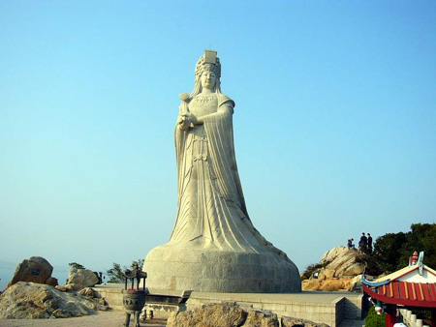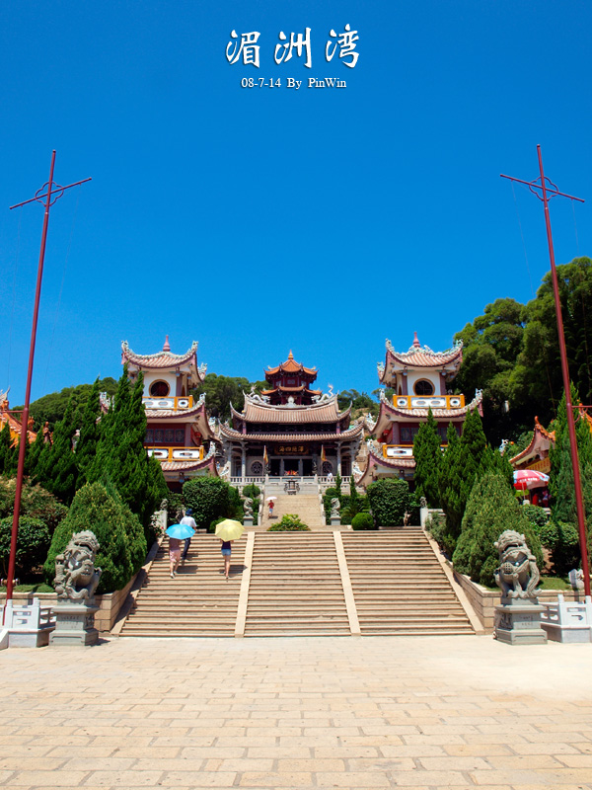

《存在》是否找个理由随波逐流，或是勇敢前进挣脱牢笼，我该如何存在……
相信和多人都看过前段时间热播的《北京青年》，它讲述了四个年轻人追逐青春，重走青春，但青春真的可以重走？来到学校这么久，我看到了有人热爱学习不断提高自己，有人却虚度光阴，三年很短暂，希望大家不要到以后才后悔，毕竟不是每个人都可以重走青春的，希望大家，过一个有意义的大学以及人生。
对联征集
读 书 好 ，耕 田 好，学 好 便 好 ；创 业 难 ，守 业 难 ，知 难 不 难 。
这气势，你懂得。这是对联。听到对联这两个字，你会想到什么？家？春联？
2012，世界末日没来，我们都还在。
数数日子，离过年也近了吧。我猜，你可能今年回去要写春联哦。
就是现在，有一个让你练练手的机会，还可以让老师同学们一睹你的风采。
为加强宿舍文化氛围，学生宿舍管理委员会现向全院学生征集五副对联，将用于宿舍大门装饰。男生宿舍大门一副，女生宿舍大门四副。内容要求：思想健康，积极向上。一天24小时，我们在宿舍的时间可能会是24小时的3分之2，你说，在宿舍呆那么久，宿舍能不是我家吗？现在要给咱家门口写上几幅对联，你可以选择表示一下，也表现一下。
你行吗？别说不知道，别说，可能、大概行，行不行，你一试便知。投哪里，见投稿邮箱。
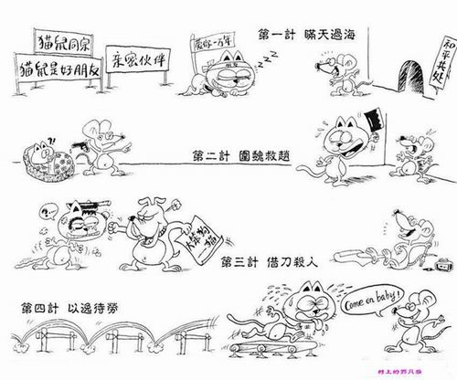
宿舍杂谈
1. 405寝室卫生间下水道堵住了，阳台灯坏了，洗衣池水龙头松了。这些事情发生时间相近本舍长认为事有蹊跷。元芳，你怎么看？
甲：几号楼，元芳速速查看。 小提示
乙：肯定是有人看你不爽半夜来搞破坏。
丙：灵异事件，龙行，你怎么看？ 宿舍设备的损坏记得在生管宿舍旁边的
丁：我们宿舍卫生间下水道都是常年堵塞的。 的本子上登记，登记完会有人来处理的。

2. 帖子 《你每次打开水的时候。》
楼主： 每天过去都看到有人在煮饭。我也好想吃。T_T真心也想带一个过来，可惜俺不会煮，有木有好心人要煮给俺吃。→_→ 注意
2楼 不要想太多。 遇到类似以上这种情况的同学记得及时汇报哦!经常3楼 学啊 做这种事的同学可要小心了,被抓到的后果可是很严
4楼 半碗稀饭端好。 重滴，不要轻易尝试。
5楼 楼上包了我们一宿舍的早餐

宿舍杂谈
1. 405寝室卫生间下水道堵住了，阳台灯坏了，洗衣池水龙头松了。这些事情发生时间相近本舍长认为事有蹊跷。元芳，你怎么看？
甲：几号楼，元芳速速查看。 小提示
乙：肯定是有人看你不爽半夜来搞破坏。
丙：灵异事件，龙行，你怎么看？ 宿舍设备的损坏记得在生管宿舍旁边的
丁：我们宿舍卫生间下水道都是常年堵塞的。 的本子上登记，登记完会有人来处理的。

2. 帖子 《你每次打开水的时候。》
楼主： 每天过去都看到有人在煮饭。我也好想吃。T_T真心也想带一个过来，可惜俺不会煮，有木有好心人要煮给俺吃。→_→ 注意
2楼 不要想太多。 遇到类似以上这种情况的同学记得及时汇报哦!经常3楼 学啊 做这种事的同学可要小心了,被抓到的后果可是很严
4楼 半碗稀饭端好。 重滴，不要轻易尝试。
5楼 楼上包了我们一宿舍的早餐

